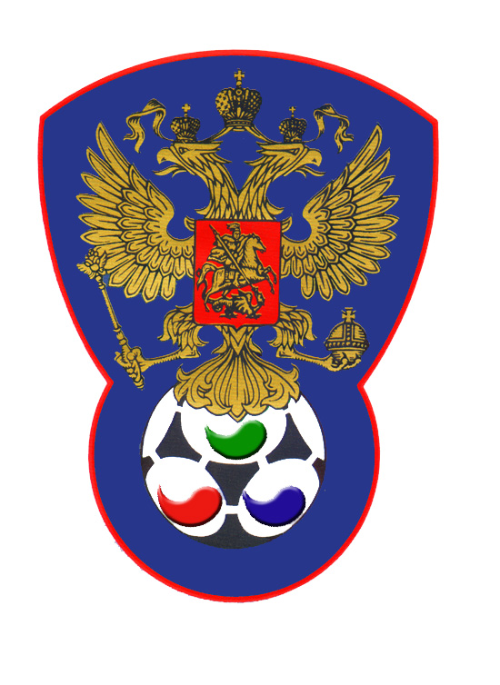 | ВСЕРОССИЙСКАЯ ФЕДЕРАЦИЯ  ФУТБОЛА ЛИЦ С ЗАБОЛЕВАНИЕМ ЦП

ПРОТОКОЛ № 14

Чемпионат России 2020 года по футболу среди лиц с заболеванием ЦП

Юг-Дон (Ростовская область) | Олимпия (Москва)

Стадион «Капролактамовец» г. Дзержинск «28» августа 2020 года.
Начало в 12 часов 00 минут. Освещение Естественное. Количество зрителей 250 чел.
Результат матча в пользу команды «».
Первой половины в пользу команды «».
Серия ударов с 9-ой отметки в пользу команды «нет».
Судейская бригада | Фамилия , Имя | Категория | Город
Главный судья | Снегирев Олег | 1 | Нижний Новгород
Помощник № 1 | Сухов Дмитрий | 1 | Нижний Новгород
Помощник № 2 | Верхнев Анатолий | 1 | Нижний Новгород
Резервный судья | Лысенко Павел | 1 | Йошкар-Ола

футболки
гетры

№ | Фамилия | Имя | Кл | ЗМ | Замены |  | № | Фамилия | Имя | Кл | ЗМ | Замены
 |  |  |  |  | № | мин |  |  |  |  |  | № | мин
 | Команда «Юг-Дон» (Ростовская область) на игру не явилась. |  |  |  |  |  | 1 | Рамонов | Эдуард | 2
 |  |  |  |  |  |  | 5 | Самотин | Кирилл | 2
 |  |  |  |  |  |  | 8 | Потехин | Иван | 3
 |  |  |  |  |  |  | 9 | Войташук | Иван | 2
 |  |  |  |  |  |  | 10 | Воробьев | Андрей | 2
 |  |  |  |  |  |  | 11 | Смирнов | Олег | 1
 |  |  |  |  |  |  | 14 | Лебедев | Юрий | 2
 |  |  |  |  |  |  | 6 | Пронин | Олег | 1

Официальные представители
№ | Фамилия и инициалы | Должность | № | Фамилия и инициалы | Должность
1 |  |  | 1 | Морозов Виктор | Гл. тренер
2 |  |  | 2

Предупреждения игрокам ( Фамилия, Имя, номер игрока, команда, время, причины ) :

Удаления игроков ( Фамилия, Имя, номер игрока, команда, время, причины ) :
Извещение о подаче протеста

Главный судья | _______________ | (Снегирев О.В.)
 | подпись | фамилия и инициалы
Подпись представителя принимающей команды | _______________ | (____________________)
 | подпись | фамилия и инициалы
Подпись представителя команды гостей | _______________ | (Морозов В.И.)
 | подпись | фамилия и инициалы

